**Лабораторна робота №12. Розробка програм із використанням перевантаження операторів**

**Мета: Мета:** Набуття навичок в розробці програм, де використовується перевантаження операторів.

**На період** карантину в дистанційній формі навчання результати надсилати на електронну адресу викладача [**t.i.lumpova@gmail.com**](mailto:t.i.lumpova@gmail.com)у вигляді cpp- та h- файлів з іменем у форматі

**<Номер групи><Номер лабораторної>[-<Номер завдання>] <Прізвище англійською>**

та викладати на платформу коледжу у власний репозиторій, під’єднаний до репозиторію викладача.

Приклад іменування файлів, IPZ-31LAB11-1KRASNOPOROV.cpp, IPZ-31LAB11-1KRASNOPOROV.h.

При відсутності можливості доступу до Інтернету текст програми набрати в Блокноті або WordPad Windows та надіслати на електронну адресу викладача.

**Строк виконання цієї роботи ІПЗ-31 30.03.2020, ІПЗ-32 01.04.2020**

Всі запитання, що виникнуть, надсилайте на електронну адресу викладача.

**Завдання**

1. Вся ця робота виконується з програмою, яка розроблювалась на ЛР №№ 5 – 11. Перелік завдань, які мають бути реалізовані в програмі, а також вимоги до оформлення програми надані в завданні до ЛР№11.
2. Впорядкувати функціональність програми шляхом використання оператора вибору, визначивши групи та коди операцій. Обирається режим (Mode Selection) за наведеною таблицею:

|  | Група/позиція меню | Назва позиції | Дія |
| --- | --- | --- | --- |
| 10 | Інтерактивне введення даних |  | Позиція не виводиться в меню |
| 11 | Інтерактивне введення даних та формування нового файлу | Interactive Data Input and File Recording | *Потокове введення даних,* виведення на консоль *та запис до файлу* |
| 12 | Інтерактивне введення даних та дозапис до існуючого файлу | Interactive Data Input and File Addition | *Потокове введення даних,* виведення на консоль *та дозапис до існуючого файлу* |
| 20 | Перегляд даних |  | Позиція не виводиться в меню |
| 21 | Перегляд всіх даних | View All Data | Вивести " Not designed " (не розроблено) |
| 30 | Читання даних |  | Позиція не виводиться в меню |
| 31 | Читання даних з файлу | Reading All Data Only | Читання даних з файлу та виведення запису на консоль |
| 32 | Читання даних з файлу та формування екземплярів класу | Reading data from a file and forming instances of a class | В цій ЛР тільки робимо розбір запису файлу та його виведення |
| 40 | Інші дії |  | Позиція не виводиться в меню |
| 41 | Попередня функціональність | Previous functionality | Перенести ту частину коду головної функції, яку не знаєте до якої позиції віднести |
| 0 | Вихід | Exit | Закінчення роботи програми |

Приклад роботи з меню

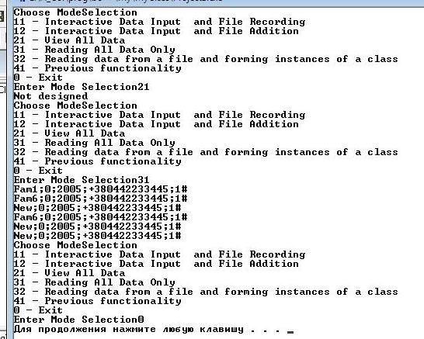

Зауваження. В ЛР№6 розглядалося введення/виведення з файлу. Доцільно скористатися тими прикладами для створення функції читання та виведення даних (позиція меню 31).

1. Для позиції " Reading data from a file and forming instances of a class "(32) зробити розбір рядка за складовими, обмеженими розділювачами, використовуючи методику надану в попередній лекції в прикладі, що ілюстрував використання перевантаження операцій індексування та виклику функції. Рядок тимчасово можна заповнити присвоюванням значення з файлу, сформованого для ЛР№6.